**Pasos previos:**

Para la realización de las prácticas requerimos el siguiente Software, a continuación encuentra la guía para su instalación y configuración:

1. Java 11
2. Pentaho Data Integration (Spoon) 9.3
3. Postgresql (on line)

**INSTALACIÓN JAVA:**

1. Debe tener instalado Java 11. Se puede descargar el JDK desde el sitio web de Oracle (<https://www.oracle.com/java/technologies/javase-jdk11-downloads.html> ) y seguir las instrucciones de instalación proporcionadas.
2. Comprobar que exista la variable de entorno JAVA_HOME. Si no existe, damos clic en Nueva ... y le asignamos la ruta de instalación del JDK o el JRE.

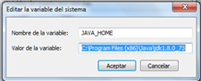

**INSTALACIÓN PDI (Pentaho Data Integration 9.3):**

1. En la siguiente ubicación, se encuentran los archivos para descargar:

<https://www.hitachivantara.com/en-us/products/dataops-software/data-integration-analytics/pentaho-community-edition.html>

2. Seleccionar la versión Pentaho 9.3 y el archivo **pdi-ce-9.3.0.0-428.zip**

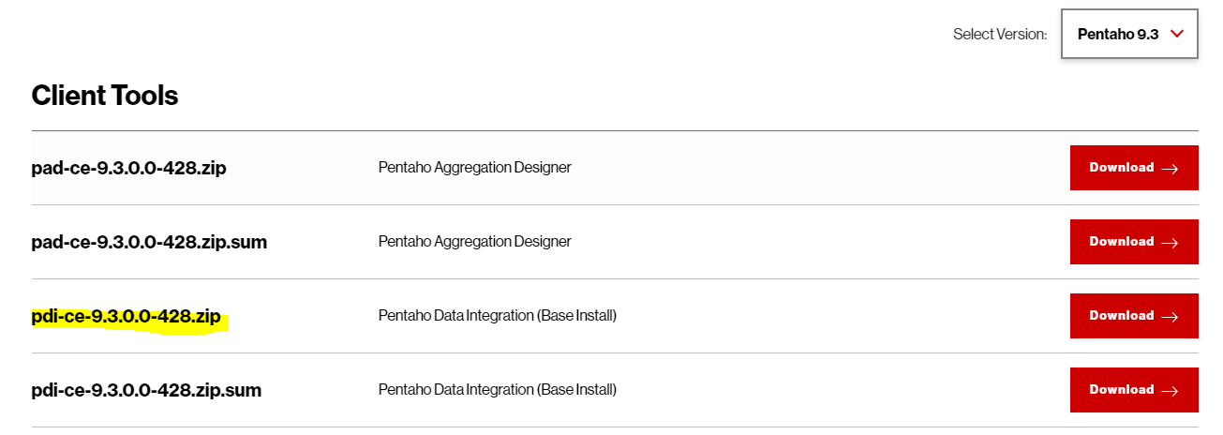

2. Cuando finalice la descarga, cópielo en una carpeta en el disco C o D, y descomprímalo.

3. Ingrese a la carpeta donde fue descomprimido y ejecute el archivo spoon.bat

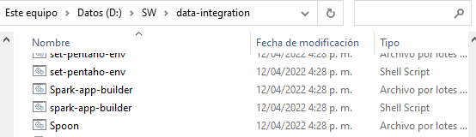

4. Debe abrirse la pantalla de Pentaho Data Integration, como se ve en la siguiente imagen.

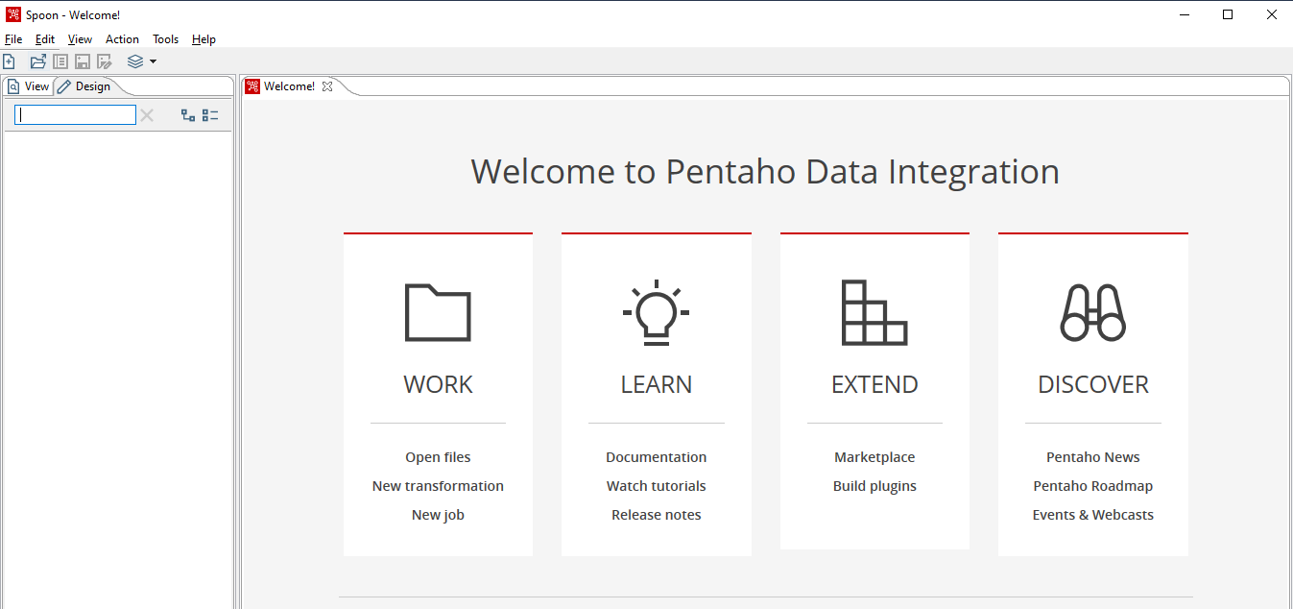

5. En caso de que no se despliegue PDI, vea el siguiente vídeo para más detalle sobre la configuración de las variables de entorno.

Vídeo con instrucciones para la instalación: <https://www.youtube.com/watch?v=kAnpLonFYWc>

**CONFIGURACIÓN POSTGRESQL:**

1. **En línea, sin instalación. ElephantSQL**

Se puede configurar una cuenta en ElephantSQL. <http://elephantsql.com>

1. Crear una nueva instancia

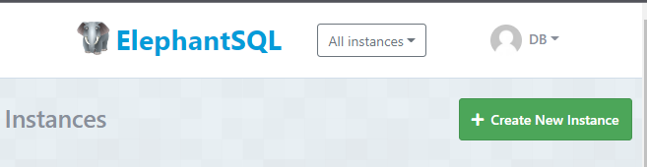

1. Se puede seleccionar un plan, el plan gratuito que será suficiente para las prácticas.

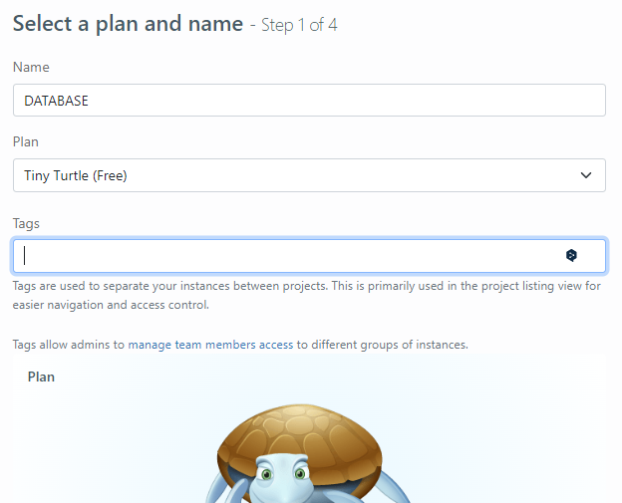

1. Luego de seleccionar el plan y la región, luego de confirmar su creación, ya debe aparecer la instancia creada.

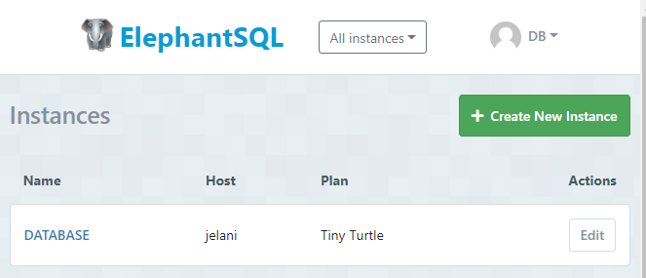

**REFERENCIAS IMPORTANTES:**

Pentaho DI

<https://sourceforge.net/projects/pentaho/files/>